Материалы
для промежуточной аттестации
по физике 8 классов
МБОУ «Лицей №18»
в 2012/2013 учебном году.
Учитель - Нуриахметова З. М.
учитель первой квалификационной категории
Цель - оценить общеобразовательную подготовку учащихся занимающихся по программе основной школы (авторы: Е. М.Гутник, А. В. Перышкин -Физика 7-9 классы сборника: “Программы для общеобразовательных учреждений “Физика” Москва, Дрофа -2004 г.”), по физике за курс 8 класса, занимающихся по учебнику « Физика. 8 класс». под редакцией А.В. Перышкин; издательство «Дрофа»; г. Москва; 2009г.
Содержание итоговой работы соответствует Федеральному компоненту государственного стандарта основного общего образования по физике.
Работа позволяет проверить следующие виды деятельности: понимание смысла физических понятий; физических явлений; физических величин; физических законов. Умение решать задачи различного уровня сложности, выражать единицы физических величин в единицах Международной системы, практически применять знания.
Форма проведения контроля письменном виде. Подобная проверка обеспечивает индивидуальный подход, позволит качественно оценить успехи каждого школьника в овладении знаниями и умениями, соответствующими обязательным требованиям учебной программы.
В заданиях используется закрытая и открытая форма вопроса.
Данная контрольная работа может использоваться в конце учебного года для контроля знаний учащихся. Он содержит задания разного уровня сложности. Время выполнения работы - 45 минут.
Структура работы: 2 варианта из 5 ти заданий.

- Перечень проверяемых знаний
№ | Проверяемые знания
 | Тепловые явления. Определение удельной теплоёмкости.
 | Электрические явления | Сопротивление проводников.
 |  | Виды соединений
 |  | Работа электрического тока
 |  | Умение составлять схемы электрических цепей
 | Оптика. Оптическая сила линзы
 | Понимание и применение физических законов к практическим вопросам
 | Использование табличных значений
 | Преобразование формул
 | Буквенное обозначение физических величин
 | Перевод единиц измерений физических величин в систему СИ
 | Выполнение математических операций
 | Умение оформлять физические задачи
- Контрольно измерительные материалы:
Вариант I
- Для получения 0,92 к Дж теплоты 100 г металла нагрели на 20⁰С. Что это за металл?

- Сопротивление константанового провода 2,5 Ом, площадь поперечного сечения
2 мм². Какова длина провода?

- Чему равно полное напряжение на участке цепи с последовательным соединением двух проводников, если на каждом из них напряжение 5 В? Начертите схему соединения проводников.

- Оптическая сила линзы равна 1,2 дптр. Чему равно фокусное расстояние этой линзы? Какая это линза?

- Измерения показали, что длина тени от предмета равна его высоте. Какова высота Солнца над горизонтом? Объяснить с помощью рисунка.

Вариант II
- Нагретый брусок массой 5 кг, охлаждаясь в воде на 2⁰С, передает 2,3 кДж энергии. Из чего сделан брусок?

- Напряжение на концах клемм батарейки 3,6 В. Найти энергию, расходуемую лампочкой за 1 минуту свечения, если сила тока в ней 250 мА.

- Каким сопротивлением обладает нихромовый проводник длиной 5 м и площадью поперечного сечения 0,75 мм²?

- Фокусное расстояние линзы равно 125 см. Какова оптическая сила линзы?

- Доказательством какого закона является образование тени? Объяснить с помощью рисунка.

- Примерное решение
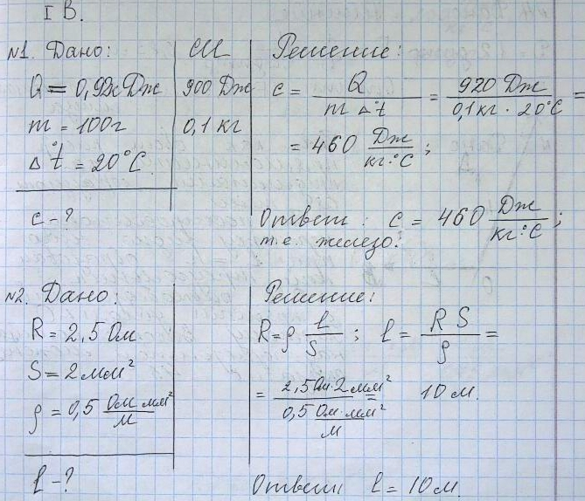
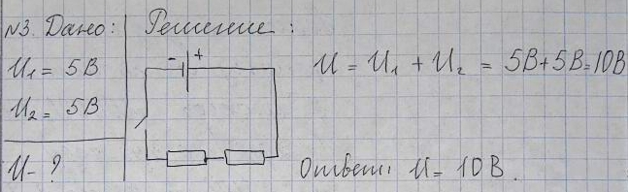
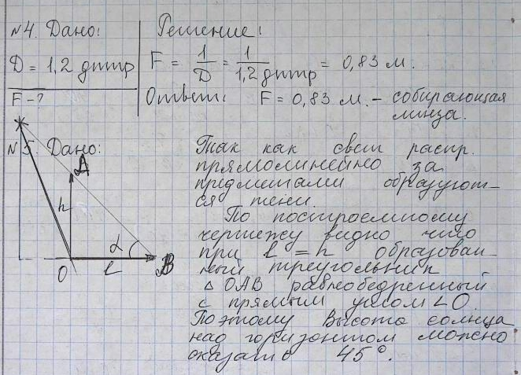
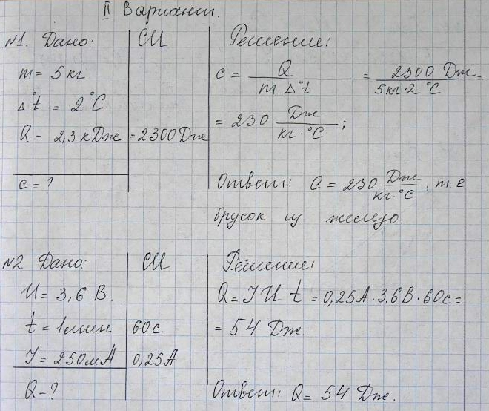
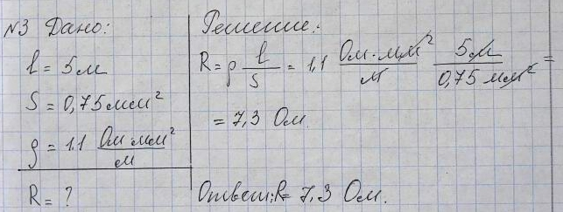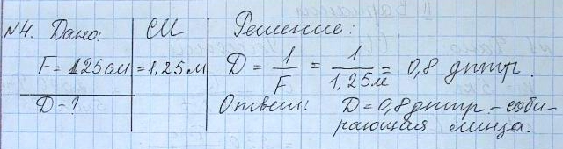
№5. Образование тени является доказательством
закона прямолинейного распространения света.
- Оценка письменных контрольных работ
Оценка «5» ставится за работу, выполненную полностью без ошибок и недочётов или имеющую не более 1 недочёта.
Оценка «4» ставится за работу; выполненную полностью, но при наличии в ней:
а) не более 1 негрубой ошибки и 1 недочёта.
б) не более 3 недочётов.
Оценка «3» ставится, если ученик правильно выполнил 2/3 всей работы или допустил:
а) не более 1 грубой ошибки и 2 недочётов,
б) не более 1 грубой и 2 негрубой ошибки,
в) не более 2- 2 негрубых ошибок,
г) 1 негрубой ошибки и 3 недочётов,
д) при наличии 4- 5 недочётов.
Оценка «2» ставится, если число ошибок или недочётов превысило норму
Перечень ошибок
Грубые ошибки:
1. незнание определений основных понятий, законов, правил, основных положений теории, формул, общепринятых символов обозначения физических величин, единиц их измерения;
2. неумение выделять в ответе главное;
3. неумение применять знания для решения задач и объяснения физических явлений; неправильно сформулированные вопросы задачи или неверные объяснения хода её решения; незнание приёмов решения задач, аналогичных ранее решённым в классе; ошибки, показывающие неправильное понимание условия задачи или неправильное истолкование решения;
4. неумение читать и строить графики и принципиальные схемы:

Негрубые ошибки:
1. Неточности формулировок, определений, понятий, законов, теорий, вызванные неполнотой охвата основных признаков определяемого понятия;
2. Ошибки в условных обозначениях на принципиальных схемах: неточности чертежей, графиков, схем.
3. Пропуск или неточное написание наименований единиц физических величин.
4. Нерациональный выбор хода решения.
Недочёты:
1. Нерациональные записи при вычислениях, нерациональные приёмы вычислений, преобразований и решений задач.
2. Арифметические ошибки в вычислениях, если эти ошибки грубо не искажают реальность полученного результата.
3. Отдельные погрешности в формулировке вопроса или ответа.
4. Небрежное выполнение записей, чертежей, схем, графиков.
5. Орфографические и пунктуационные ошибки.

